Учебно-лабораторный стенд

# Назначение

Полноценное изучение естественно-научных дисциплин школьниками, учащимися СПО, студентами ВУЗов невозможно без выполнения опытов, лабораторных работ, проведения самостоятельных исследований.

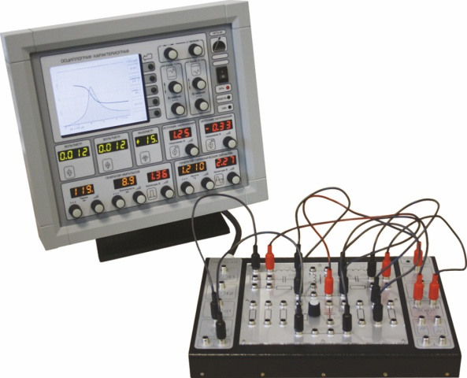

Комплекс предназначен для изучения различных физических явлений, свойств электрических цепей и электронных схем, а также формирования и развития навыков практической работы с современными измерительными приборами. В его состав входят одно или несколько рабочих мест.

Рабочее место состоит из панели индикации и управления, объединяющей два источника питания, два генератора сигналов, цифровые вольтметры, фазометр, цифровой осциллограф–характериограф, и измерительно-коммутационного модуля, позволяющего собирать различные электрические и электронные схемы.

# Отличительные особенности комплекса

* **универсальность** - типовая платформа обеспечивает изучение как базовых дисциплин «Электричество и магнетизм», «Основы электротехники», «Электрические машины», «Полупроводниковые приборы», «Основы электроники», «Логические элементы и схемы ЭВМ», так и специальных дисциплин;
* **мобильность** - малые габариты и вес элементов рабочего места, заменяющего целую группу приборов, позволяют быстро трансформировать учебный класс в лабораторию;
* **реализм** - органы управления и способы отображения результатов измерений соответствуют эргономике современных приборов;
* **информативность** - возможность наблюдения совокупности характеристик, экспериментально полученных при различных условиях, позволяет учащимся глубже понять суть изучаемых процессов и  
  явлений;
* **интерактивность** - впервые преподаватель имеет возможность объективно оценить активность каждого ученика и корректировать его действия в процессе обучения;
* **автономность и комплексирование** - каждое рабочее место функционирует автономно и не требует подключения компьютера. Вместе с тем, все они могут быть объединены локальной вычислительной сетью и подключены к компьютеру преподавателя.

# Принципиально новые возможности комплекса

Регистрация АЧХ и ФЧХ исследуемых цепей – позволяют существенно улучшить уровень практической подготовки студентов за счет интенсификации учебного процесса и реализации возможности наглядной демонстрации влияния изменения параметров схемы (переменного резистора, параметров катушки индуктивности и емкости) на вид АЧХ и ФЧХ. Это позволило заметно развить изучение явлений резонанса и частотных свойств электрических цепей.

Многоканальная система накачки и термостатирования   
линеек лазерных диодов MCPS-120

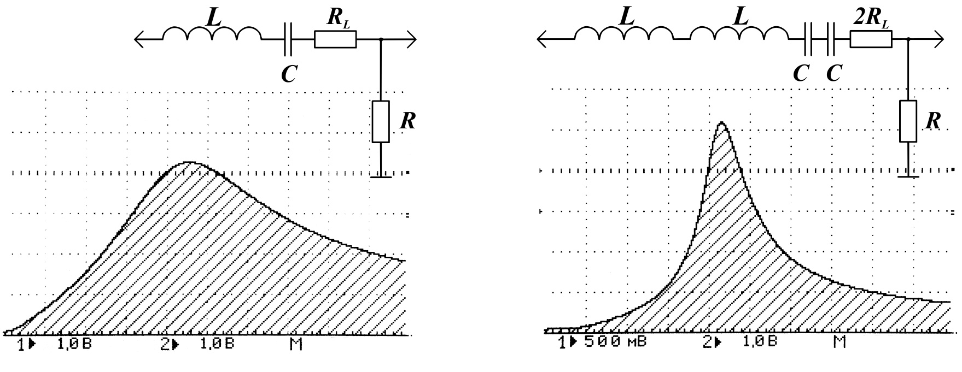

Изменения добротности последовательного колебательного контура при малом изменении резонансной частоты в случаях использования элементов L-C и 2L-C/2

# Назначение

Система интеллектуальных модулей, связанных помехоустойчивой локальной сетью CAN, обеспечивает синхронное формирование высокостабильных импульсов тока накачки одной или нескольких линеек лазерных диодов и автоматическое поддержание заданной температуры каждой линейки.

Система позволяет реализовывать различные оптические схемы накачки активного элемента твердотельного лазера.

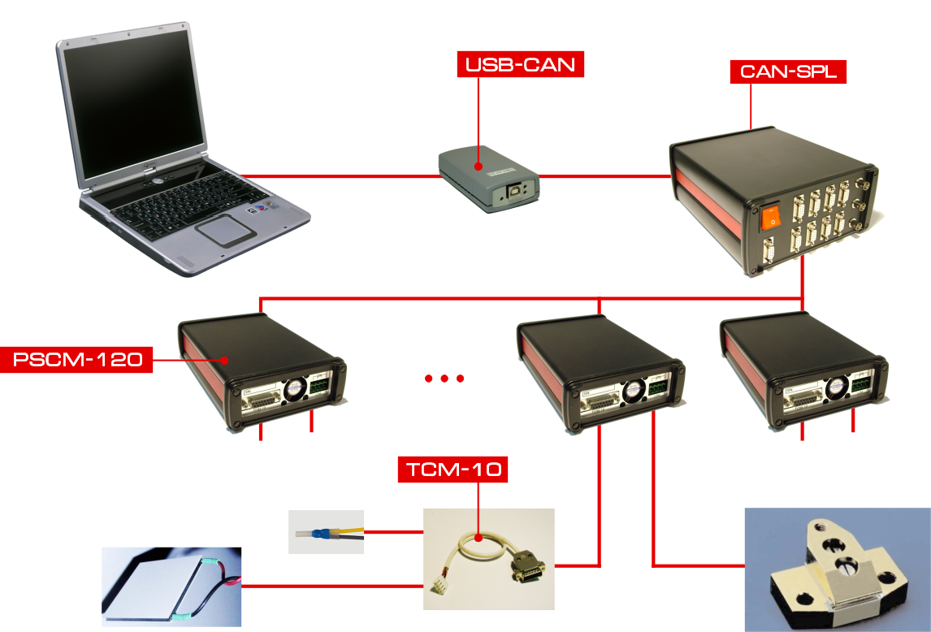

# Основные возможности

* обеспечение синхронной работы до 32 линеек лазерных диодов
* формирование импульсов тока накачки с регулируемыми амплитудой (10…120 A) и длительностью (50…250 мкс)
* измерения абсолютных значений температуры каждой линейки лазерных диодов с погрешностью ±0,1 °С
* централизованное управление режимами работы и оперативный контроль состояния каждой линейки
* формирование импульсов включения внешнего устройства управления модулятором добротности резонатора лазера и синхронизации других устройств
* построение автоматизированного измерительного комплекса параметров лазерного излучения
* многоступенчатая защита линеек лазерных диодов от повреждения в процессе проведения исследований:
* защита от замыканий в выходных цепях
* защита от формирования импульсов тока накачки, длительность которых превышает безопасную
* защита линеек лазерных диодов при избыточном нагреве или угрозе образования конденсата - выход температуры за пределы установленного безопасного диапазона приводит к прекращению формирования импульсов тока накачки
* система плавного включения внутренних источников питания модуля
* защита линейки лазерных диодов от протекания через нее тока при аварии любой подсистемы модуля

# Применение

* создание новых конструкций твердотельных лазеров;
* исследование процессов генерации излучения в твердотельных лазерах с накачкой линейками   
  импульсных лазерных диодов;
* изучение свойств и измерение параметров лазерного излучения

Система регистрации световых полей LFRS

# Назначение

Система предназначена для регистрации световых полей, их визуализации и расчета основных параметров. Система позволяет выполнять работы по юстировке линеек и матриц лазерных диодов, используемых для накачки активных элементов лазера, а также резонаторов лазеров. Предусмотрены специальные режимы работы, позволяющие определять динамические параметры излучения лазера.

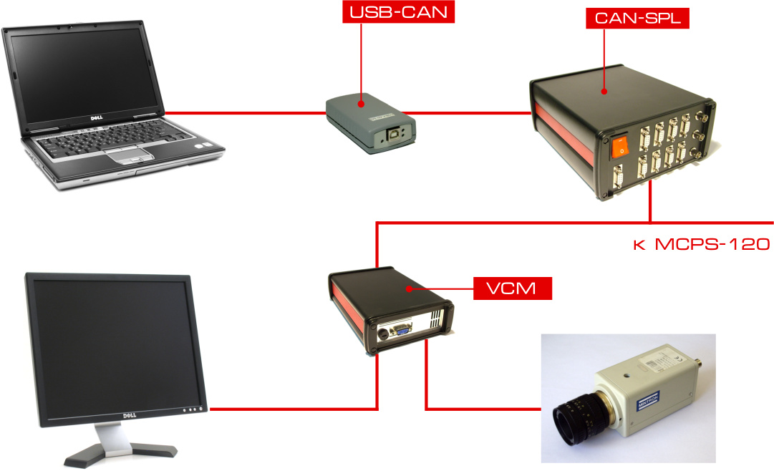

# Основные возможности

* регистрация световых полей в течение заданного интервала времени наблюдения с периодом до 20 мс.
* высокоточная (±100 нс) синхронизация момента времени начала интервала наблюдения и внешних событий (формирование импульса накачки, включение затвора лазера и т.п.)
* мгновенное отображение зарегистрированного светового поля на мониторе с VGA входом
* передача данных регистрации в управляющий компьютер через модуль коммутации USB-CAN для протоколирования и последующей обработки
* расчет основных параметров поля излучения лазеров с частотой следования выборок до 25 Гц

# Применение

* создание новых конструкций твердотельных лазеров
* исследование процессов генерации излучения лазеров, в том числе долговременной стабильности параметров излучения
* метрологическое и технологическое обеспечение операций сборки и юстировки лазеров
* построение автоматизированного комплекса измерения параметров лазерного излучения

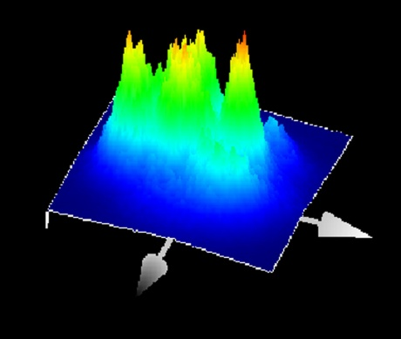

Высоковольтный модулятор для электрооптического кристалла

# Основные технические характеристики

**Назначение** - формирование электрических сигналов управления электрооптическим кристаллом. Предназначен для использования совместно с системами LFRS и MCPS-120. Также возможно использование в качестве самостоятельного модуля в составе лазера с модуляцией добротности.

**Нагрузка** - комплексная, с выраженной емкостной составляющей:

Емкость нагрузки, пФ, не более 300

Эквивалентное активное сопротивление, кОм, не менее 100

**Вид и параметры сигнала на выходе модулятора**

|  |  |
| --- | --- |
| Диапазон регулирования напряжения смещения, В | +1100…+4500 |
| Диапазон регулирования компенсирующего напряжения, В | -450…0 |
| Длительность фронта импульса на нагрузке 10 пф, нс | 8 |
| Максимальная частота формирования импульсов, кГц | 3 |
| Функция дистанционного управления напряжением смещения | есть |
| Автономное отключение напряжение смещения | есть |
| Нестабильность амплитуды,  при выполнении условий постоянства характеристик нагрузки | не более 2% |
| Длительность фронтов | 30…50 нс |
| Шаг установки амплитуды | 1 В |
| Дискретность установки временных параметров сигнала  (длительности импульсов, периода их следования) | 1 мкс |

**Изменение параметров сигнала.**

Изменение параметров (режимов работы модулятора и параметров формируемого сигнала) осуществляется с управляющего ПК, работающего под управлением ОС семейства Windows. Подключение к ПК – посредством USB-интерфейса.

Предусмотрен аппаратный контроль величины выходного тока генератора с индикацией перегрузки и последующий повторный запуск генератора через 5 секунд после срабатывания защиты.

**Конструктивные особенности**

Питание – промышленная однофазная сеть 220 В, 50 Гц, условия – согласно ГОСТ 13109-97.

Габаритные размеры (ориентировочные) 120х180х100 мм3.

Охлаждение – воздушное, активное.

Рабочий диапазон температур – от +15 до +30 0С.

**Расширение функциональных возможностей**

При использовании электрооптического кристалла с емкостью до 10 пФ возможно уменьшение периода следования импульсов до 3…2,5 мкс при уменьшении длительности фронтов до 30…50 нс. В этой модификации дискретность установки временных параметров сигнала составляет 0,2 мкс.

**2**

**1**

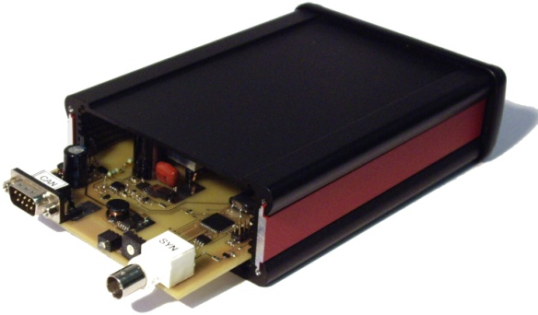

Варианты исполнения: лабраторный модуль (1); монтируемый в аппаратуру (2)

Комплекс средств реализации технологии полупроводниковой накачки   
в твердотельных лазерах

# Назначение

Комплекс предназначен для проведения исследований и изучения процессов генерации излучения в импульсных твердотельных лазерах с диодной накачкой активного элемента.

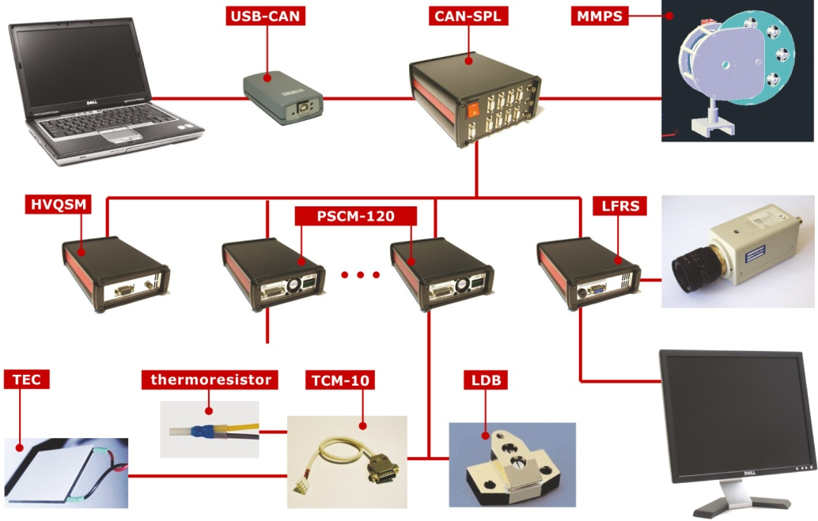

# Структура комплекса

В состав комплекса входят:

* система накачки и термостатирования линеек лазерных диодов MCPS-120,
* система регистрации световых полей LFRS,
* электронно-оптический модуль.
* модуль формирования высоковольтных импульсов управления модулятором добротности резонатора лазера HVM (опционально).

Модули комплекса связаны между собой и с ПК помехоустойчивой локальной сетью CAN.

# Функциональные особенности

* Система MCPS-120 обеспечивает синхронное формирование высокостабильных импульсов тока накачки с амплитудами 10…120 A для каждой линейки (всего - до 32 линеек) лазерных диодов и автоматическое поддержание их температур с погрешностью ±0,1°С. Возможности системы MCPS-120 позволяют создавать импульсные твердотельные лазеры с выходной мощностью более 10 Вт.
* Система LFRS, используя TV-камеру с композитным или S-Video выходным сигналом, обеспечивает регистрацию и возможность последующего анализа быстроизменяющихся световых полей излучения линеек лазерных диодов, распределения люминесценции в активном элементе, распределения интенсивности в сечении луча твердотельного лазера. Система обеспечивает синхронизацию процессов регистрации излучения и формирования импульсов тока накачки с погрешностью ±0,1 мкс.
* Электронно-оптический модуль содержит активный элемент твердотельного лазера из алюмо-иттриевого граната, линейку лазерных диодов, два быстродействующих широкоапертурных фотодетектора с постоянными времени 10-8 с. Модуль позволяет исследовать распределение инверсной населенности в поперечном сечении активного элемента, оценить динамику изменения температуры лазерных диодов в течении длительности импульса тока накачки, наглядно продемонстрировать особенности применения полупроводниковой накачки в твердотельных лазерах.
* Модуль формирования высоковольтных импульсов управления модулятором добротности резонатора лазера HVM обеспечивает исследование различных режимов работы резонатора. Малое время переключения (6…7 нс) позволяет исследовать процессы генерации излучения в лазерах с «коротким» резонатором, длина которого составляет 80…100 мм и менее.

Высоковольтный генератор гармонического сигнала и радиоимпульсов HVGP-250

# Назначение

Формирование электрических сигналов возбуждения ячеек, заполненных жидким кристаллом

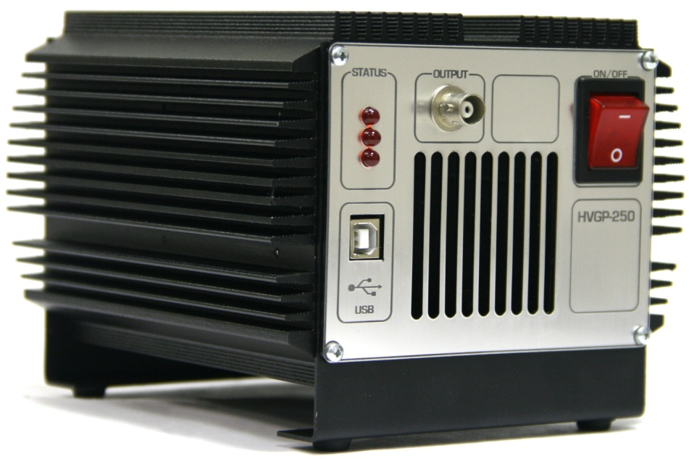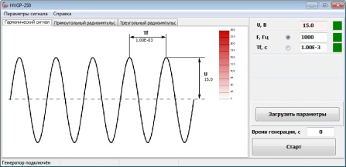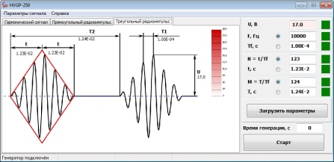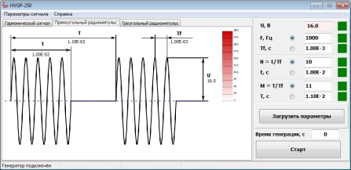

# Технические характеристики

**Нагрузка**

Комплексная, с выраженной емкостной составляющей:

* емкость нагрузки, нФ, не более 1
* эквивалентное активное сопротивление, кОм, не менее 100

**Изменение параметров сигналов**

Изменение параметров сигналов осуществляется путем передачи сообщений от управляющего компьютера через порт USB. Интерфейс управляющей программы, работающей в ОС Windows, обеспечивает изменение режимов работы прибора, а также изменение всех ранее перечисленных параметров формируемого сигнала.

Предусмотрен выбор рабочего диапазона амплитуд гармонических колебаний:

* от 1 до 50 В, шаг установки амплитуды – 0,1 В
* от 1 до 100 В и от 1 до 250 В, шаг установки амплитуды – 0,5 В
* дискретность установки частоты гармонических колебаний – 0,1 Гц

Предусмотрен аппаратный контроль за величиной выходного тока генератора.

**Характеристики преобразования**

10 уровней квантования отсчетов сигнала по амплитуде с периодом дискретизации 0,1 мкс

**Рабочий диапазон температур**

* от +15 до +30°С

**Конструктивные особенности**

Питание – промышленная однофазная сеть 220 В, 50 Гц, условия – согласно ГОСТ 13109-97

Габаритные размеры (ориентировочные) - 150х200х100 мм3

Охлаждение – воздушное, с использованием встроенного вентилятора

Способ подключения ячейки к устройству – через разъемный электрический соединитель

Мощный малогабаритный источник питания   
для работы в широком диапазоне температур

# Назначение

Предназначен для питания изделий промышленной электроники. Источник питания обеспечивает преобразование напряжения первичной сети 220 В переменного тока (или напряжения первичной сети 300 В постоянного тока) в выходное стабилизированное постоянное напряжение. Выходная мощность источника – 600 Вт. Охлаждение – внешнее.

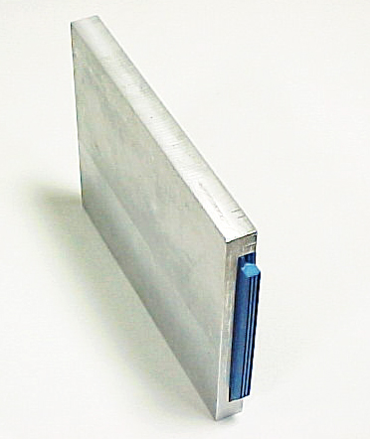

Примененные схемотехнические решения обеспечивают работу источника питания с импульсно-периодической нагрузкой: требуемый режим питания потребителей сохраняется при кратковременном увеличении тока потребления до значения, превышающего номинальное в 10 раз.

Источник питания снабжен цепями защиты от короткого замыкания выхода. Предусмотрены дистанционное включение источника питания логическим сигналом и возможность синхронизации тактовой частоты работы преобразователя внешним сигналом в целях обеспечения электромагнитной совместимости различных устройств.

# Основные характеристики

|  |  |  |  |
| --- | --- | --- | --- |
| Первичная сеть | 220 В, 50…60 Гц  300 В, DC | | |
| Выходная мощность, Вт | 600 | | |
| Выходное напряжение, В | 12 | 24 | 36 |
| Коэффициент полезного действия | 0,90 | 0,93 | 0,92 |
| Амплитуда пульсаций, не более, мВ | 50 | | |
| Габаритные размеры, мм3 | 166х22х100 | | |

Программно-аппаратный комплекс  
для проведения окулографических исследований

# Назначение

Комплекс предназначен для проведения оперативных исследований динамики движения глаза человека при наблюдении различных видеообразов путем измерения потенциалов, пропорциональных положению глазного яблока.

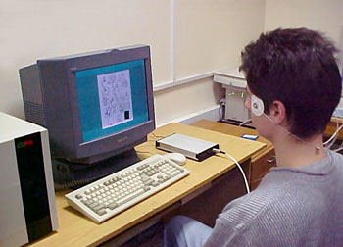

Комплекс обеспечивает формирование видеообразов, регистрацию сигналов электродной системы, протоколирование результатов измерений и последующую их обработку и анализ. Он предназначен для эксплуатации в помещениях при температуре окружающей среды +15…+30 °С и относительной влажности воздуха не более 70%.

# Состав комплекса

В состав комплекса входят:

* окулограф;
* программный модуль формирования видеообразов и регистрации сигналов;
* программный модуль обработки результатов измерений.

# Принцип действия окулографа

Окулограф обеспечивает регистрацию разностей потенциалов в каналах горизонтального и вертикального отклонений глазного яблока в пределах 0…2 мВ, компенсацию внешних помех, автоматическую компенсацию статической разности потенциалов при центральном положении глазного яблока, передачу зарегистрированных отсчетов в ПЭВМ по каналу связи RS-232. В приборе реализованы гальванические развязки между модулем регистрации сигналов, источником питания и модулем формирователя сигналов канала связи RS-232, гарантирующие минимальную величину напряжения электрического пробоя 4 кВ.

# Основные характеристики

|  |  |
| --- | --- |
| Число каналов регистрации сигналов | 2 |
| Максимальная регистрируемая разность потенциалов, В | 2·10-3 |
| Число уровней квантования сигналов | 4096 |
| Период дискретизации отсчетов сигналов, с | 4·10-3 |
| Напряжение источника питания, В | 12 |
| Потребляемая мощность, ВА | 2 |

# Обработка результатов измерений

Программный модуль LookScript формирования видеообразов и регистрации сигналов обеспечивает запись отсчетов сигналов в базу данных, предназначенную для организации хранения результатов исследований. База данных содержит следующие компоненты: редактируемый список пациентов; список записей окулографических сигналов; структурированные записи отсчетов этих сигналов. Подсистема управления базой данных позволяет вводить новые и редактировать существующие сведения о пациентах, просматривать списки записей окулографических сигналов, относящихся к выбранному пациенту, а также просматривать сами записи сигналов.

Многоканальный цифро-аналоговый преобразователь

# Назначение

Многоканальный цифро-аналоговый преобразователь предназначен для формирования аналоговых сигналов управления адаптивным зеркалом, амплитуда которых устанавливается в результате передачи соответствующих команд от персонального компьютера через канал USB.

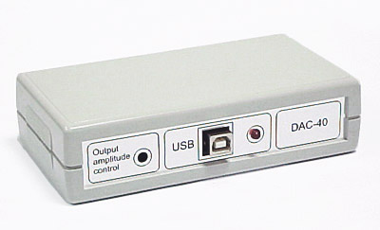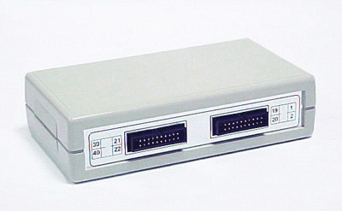

Многоканальный цифрово-аналоговый преобразователь

Модуль содержит: интерфейс канала USB; систему стабилизации выходных напряжений, гарантирующую величины их предельных отклонений не более ±0,01% при изменении напряжения питания канала USB в диапазоне, устанавливаемом спецификацией стандарта USB 2.0; схему «мягкого» включения питания модуля. Максимальное быстродействие обеспечивается в результате синхронной установки выходных напряжений всех каналов модуля. Предусмотрена возможность аппаратной реализации в модуле нейросетевого вычислителя для реализации различных адаптационных алгоритмов управления зеркалом.

Программное обеспечение, функционирующее в операционной среде Windows, обеспечивает выбор активного модуля (к одному компьютеру можно одновременно подключить до четырех модулей), формирование пакетов данных и передачу их в активный модуль.

# **Основные характеристики**

|  |  |
| --- | --- |
| Число аналоговых каналов | 40 |
| Число уровней квантования входного сигнала | 4096 |
| Диапазон изменения выходного напряжения канала, В | 0…5,5 |
| Пределы установки значения максимального выходного напряжения каналов, В | 2,5…5,5 |
| Допустимая омическая нагрузка каждого канала, кОм | 100 |
| Допустимая емкость нагрузки каждого канала, пФ | 500 |
| Установка выходных напряжений каналов | синхронная |
| Источник питания модуля | USB |

Модуль USB-CAN

# Назначение

Модуль коммутации локальной сети CAN и персонального компьютера.

Локальная сеть CAN обеспечивает электропитание и информационную связь соединяемых модулей. Сеть CAN характеризует высокая степень надежности благодаря развитым механизмам обнаружения и исправления ошибок, самоизоляции неисправных узлов, нечувствительность к высокому уровню электромагнитных помех, что обеспечивает сети широчайшую сферу применения. Длина соединительного кабеля локальной сети CAN может достигать нескольких десятков метров. Важным достоинством CAN является также то, что разработчик системы может влиять на приоритет сообщений с тем, чтобы самые важные из них не ожидали в очереди на отправку. Это свойство CAN позволяет строить сети, поддерживающие реальный масштаб времени. Модуль USB-CAN обеспечивает гальваническую развязку персонального компьютера и локальной сети CAN.

Имеется возможность поддержки разнотипных физических сред передачи данных — от витой пары до оптоволокна и радиоканала. Ряд оригинальных механизмов сетевого взаимодействия (мультимастерность, широковещание, побитовый арбитраж) в сочетании с высокой скоростью передачи данных (до 1 Мбит/с) способствуют эффективной реализации режима реального времени в системах распределенного управления.

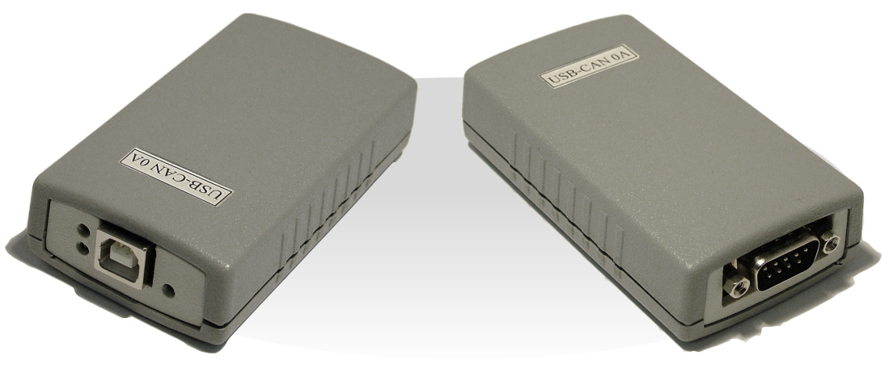

# Эксплуатационные характеристики модуля

|  |  |
| --- | --- |
| Напряжение пробоя цепей гальванической развязки, В (не менее) | 1000 |
| Допустимая температура окружающей среды | -25…+40 |
| Габаритные размеры, мм3 (ШхВхД) | 45х20х80 |
| Масса, кг | 0,1 |